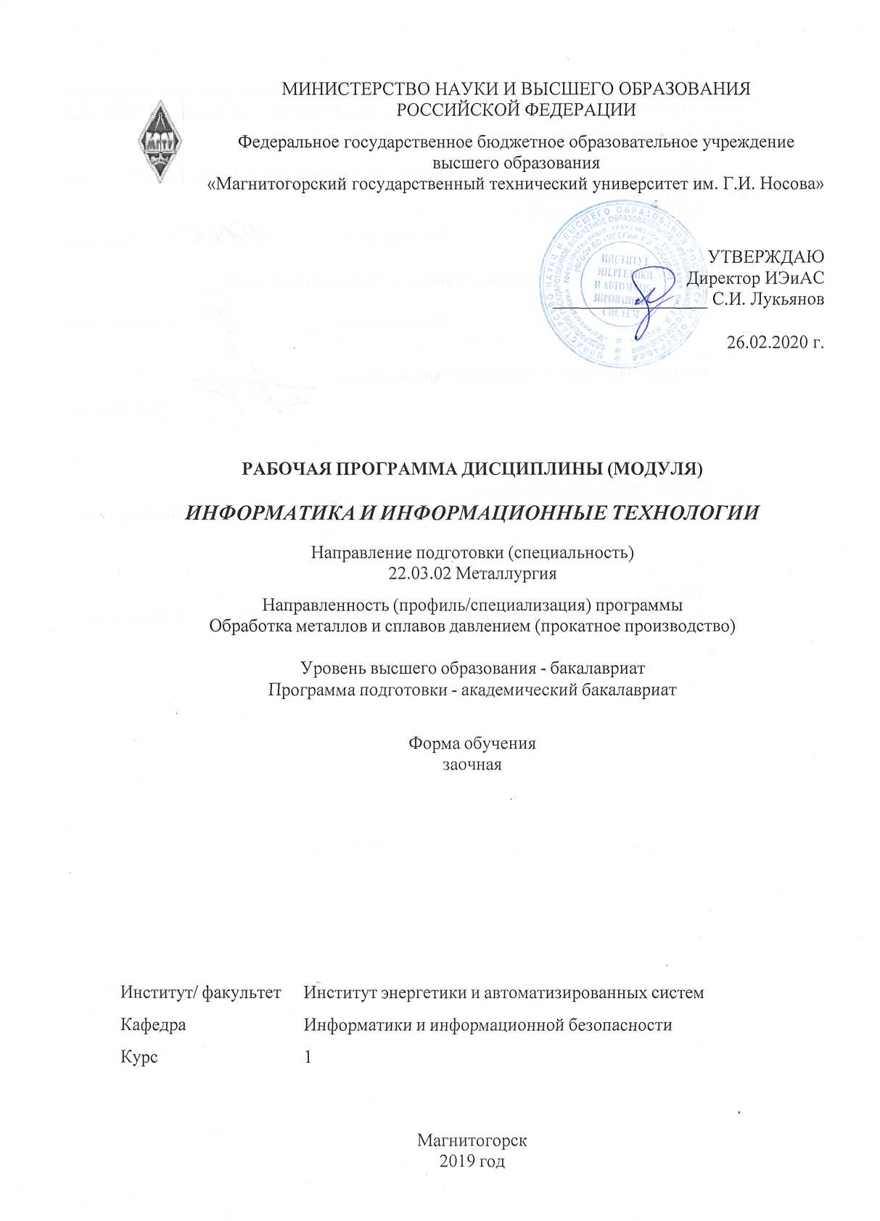

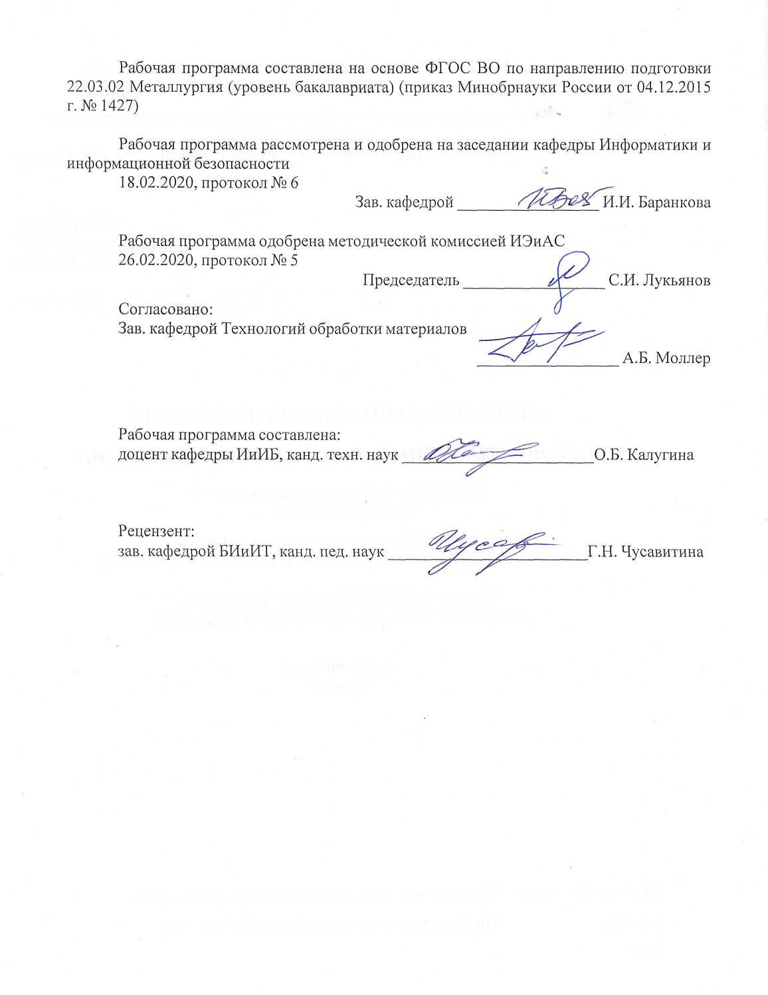

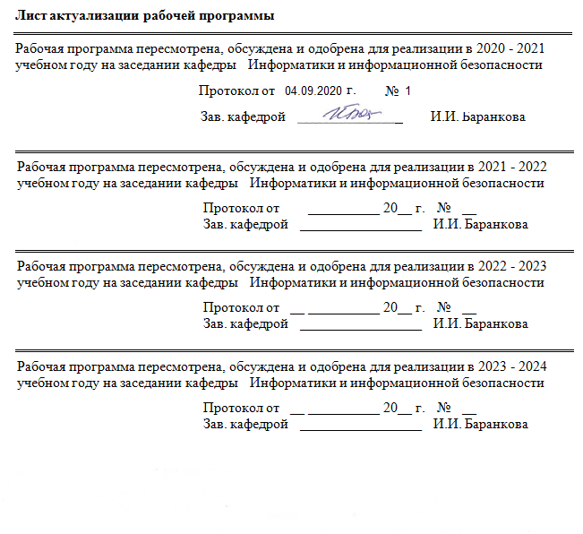

|  |  |
| --- | --- |
| **1** **Цели** **освоения** **дисциплины** **(модуля)** | |
| Цели освоения дисциплины «Информатика и информационные технологии » состоят в приобретении обучаемыми знаний о процессах сбора, передачи, обработки и накопления информации, технологических и программных средствах реализации информационных процессов; в приобретении практических навыков использования современных информационно-коммуникационных технологий при решении задач профессиональной деятельности; в повышении исходного уровня владения информационными технологиями, достигнутого на предыдущей ступени образования, и в овладении необходимым и достаточным уровнем общекультурных и профессиональных компетенций в соответствии с требованиями ФГОС ВО по направлению «Металлургия». | |
|  |  |
| **2** **Место** **дисциплины** **(модуля)** **в** **структуре** **образовательной** **программы** | |
| Дисциплина Информатика и информационные технологии входит в базовую часть учебного плана образовательной программы.  Для изучения дисциплины необходимы знания (умения, владения), сформированные в результате изучения дисциплин/ практик: | |
| Дисциплина «Информатика и информационные технологии а» входит в базовую часть блока 1 образовательной программы.  Успешное усвоение материала предполагает знание студентами основных положений курсов «Информатика и информационно-коммуникационные технологии» в объеме средней общеобразовательной школы. | |
| Знания (умения, владения), полученные при изучении данной дисциплины будут необходимы для изучения дисциплин/практик: | |
| Анализ числовой информации | |
| Математическая статистика в металлургии | |
| Моделирование процессов и объектов в металлургии | |
| Проектная деятельность | |
| Планирование эксперимента | |
| Информационное обеспечение прокатного производства | |
| Информационные технологии в металлургии | |
| Продвижение научной продукции | |
| Производственная - практика по получению профессиональных умений и опыта профессиональной деятельности | |
| Обработка и анализ технологической информации | |
| Методы оптимизации процессов обработки металлов давлением | |
| Методы оптимизации технологических процессов | |
| Моделирование процессов прокатного производства | |
| Основы автоматизации технологических процессов обработки металлов давлением | |
| Производственный менеджмент | |
|  |  |
| **3** **Компетенции** **обучающегося,** **формируемые** **в** **результате** **освоения**  **дисциплины** **(модуля)** **и** **планируемые** **результаты** **обучения** | |
| В результате освоения дисциплины (модуля) «Информатика и информационные технологии» обучающийся должен обладать следующими компетенциями: | |
|  |  |
| Структурный  элемент  компетенции | Планируемые результаты обучения |
| ОПК-1 готовностью использовать фундаментальные общеинженерные знания | |

|  |  |
| --- | --- |
| Знать | ─ значимость владения информацией для достижения результатов в профессиональной деятельности;  ─ основные закономерности функционирования информации;  ─ основные определения и понятия информации и информационной безопасности; |
| Уметь | ─ использовать стандартные программные средства обработки, хранения и защиты информации;  ─ анализировать и обобщать информацию для правильной постановки цели и нахождения способов самостоятельного ее достижения;  ─ аргументировано выбирать оптимальные программные средства и способы обработки, хранения и защиты информации |
| Владеть | ─ навыками самостоятельного применения методов и средств хранения, обработки информации  ─ способами применения прикладных программ для приобретения новых знаний и умений, и решения задач, в том числе в профессиональной деятельности |

|  |  |  |  |  |  |  |  |  |  |  |
| --- | --- | --- | --- | --- | --- | --- | --- | --- | --- | --- |
|  | **4.** **Структура,** **объём** **и** **содержание** **дисциплины** **(модуля)** | | | | | | | | | |
| Общая трудоемкость дисциплины составляет 5 зачетных единиц 180 акад. часов, в том числе:  – контактная работа – 15 акад. часов:  – аудиторная – 12 акад. часов;  – внеаудиторная – 3 акад. часов  – самостоятельная работа – 152,4 акад. часов;  – подготовка к экзамену – 12,6 акад. часа  – подготовка к зачёту – 12,6 акад. часа  Форма аттестации - зачет, экзамен | | | | | | | | | |
|  |  |  |  |  |  |  |  |  |  |
| Раздел/ тема  дисциплины | | Курс | Аудиторная  контактная работа  (в акад. часах) | | | Самостоятельная работа студента | Вид самостоятельной  работы | Форма текущего контроля успеваемости и  промежуточной аттестации | Код компетенции |
| Лек. | лаб.  зан. | практ. зан. |
| 1. Общие вопросы информатики | | |  | | | | | | |
| 1.1 Технические средства реализации информационных процессов | | 1 |  |  |  | 4 | Самостоятельное изучение учебной и научно литературы, работа с материалами образовательного портала и ЭБС. Подбор, описание, экспертная оценка сайтов Интернет. Подготовка к компьютерному тестированию | Компьютерное тестирование. | ОПК-1 |
| 1.2 Общая характеристика процесса сбора, передачи, обработки и накопления информации. | |  |  |  | 6 | Самостоятельное изучение учебной и научно литературы, работа с материалами образовательного портала и ЭБС. Подбор, описание, экспертная оценка сайтов Интернет. Подготовка к компьютерному тестированию | Компьютерное тестирование. | ОПК-1 |
| Итого по разделу | | |  |  |  | 10 |  |  |  |
| 2. Системное и прикладное программное обеспечение | | |  | | | | | | |
| 2.1 Современные операционные системы Windows, Linux. Сравнительный анализ, основные функции | | 1 |  |  |  | 8 | Самостоятельное изучение учебной и научно литературы, работа с материалами образовательного портала и ЭБС. Подбор, описание, экспертная оценка сайтов Интернет. Подготовка к компьютерному тестированию | Компьютерное тестирование. | ОПК-1 |
| 2.2 Прикладное программное обеспечение. Классификация, назначение. | |  |  |  | 8 | Самостоятельное изучение учебной и научно литературы, работа с материалами образовательного портала и ЭБС. Подбор, описание, экспертная оценка сайтов Интернет. Подготовка к компьютерному тестированию | Компьютерное тестирование. | ОПК-1 |
| Итого по разделу | | |  |  |  | 16 |  |  |  |
| 3. Программные средства реализации информационных процессов | | |  | | | | | | |
| 3.1 Средства представления и приемы обработки текстовой информации в современных офисных приложениях Microsoft Word, OpenOffice Writer | | 1 |  |  | 2/2И | 10 | Самостоятельное изучение учебной и научно литературы, работа с материалами образовательного портала и ЭБС. Подготовка к практическим занятиям. Выполнение КРЗ | КРЗ, Компьютерное тестирование | ОПК-1 |
| 3.2 Анализ и визуализация данных. Средства представления и обработка числовой информации в офисных приложениях | | 2 |  | 2/2И | 10 | Самостоятельное изучение учебной и научно литературы, работа с материалами образовательного портала и ЭБС. Подготовка к практическим занятиям. Выполнение КРЗ | КРЗ, Компьютерное тестирование | ОПК-1 |
| Итого по разделу | | | 2 |  | 4/4И | 20 |  |  |  |
| 4. Типовые алгоритмы и модели решения практических задач с использованием прикладных программных средств | | |  | | | | | | |
| 4.1 Базовые алгоритмы. Модели решения задач с использованием базовых алгоритмов | | 1 | 1 |  | 2/2И | 16 | Самостоятельное изучение учебной и научно литературы, работа с материалами образовательного портала и ЭБС. Подготовка к практическим занятиям. Выполнение КРЗ | КРЗ, Компьютерное тестирование, | ОПК-1 |
| 4.2 Алгоритмы поиска по критерию, обработки и представления расчетных данных в электронных таблицах. | |  |  |  | 8 | Самостоятельное изучение учебной и научно литературы, работа с материалами образовательного портала и ЭБС. Подготовка к практическим занятиям. Выполнение КРЗ | КРЗ  Компьютерное тестирование, | ОПК-1 |
| Итого по разделу | | | 1 |  | 2/2И | 24 |  |  |  |
| 5. Локальные и глобальные сети | | |  | | | | | | |
| 5.1 Сетевая модель передачи данных ISO/OSI. Работа с информацией в глобальных сетях. | | 1 |  |  |  | 24 | Самостоятельное изучение учебной и научно литературы, работа с материалами образовательного портала и ЭБС. Подбор, описание, экспертная оценка сайтов Интернет. Подготовка к компьютерному тестированию | Устный опрос. Компьютерное тестирование. | ОПК-1 |
| 5.2 Телекоммуникационные технологии. Средства и программное обеспечение | |  |  |  | 6 | Самостоятельное изучение учебной и научно литературы, работа с материалами образовательного портала и ЭБС. Подбор, описание, экспертная оценка сайтов Интернет. Подготовка к компьютерному тестированию | Компьютерное тестирование. | ОПК-1 |
| 5.3 Основы WEB-технологий. Инструменты создания информационных объектов для Интернет | |  |  |  | 4 | Самостоятельное изучение учебной и научно литературы, работа с материалами образовательного портала и ЭБС. Подбор, описание, экспертная оценка сайтов Интернет. Подготовка к компьютерному тестированию. Участие в конкурсе студенческих Web -проектов. | Участие в конкурсе Web-проектов. Компьютерное тестирование | ОПК-1 |
| Итого по разделу | | |  |  |  | 34 |  |  |  |
| 6. Визуализация данных средствами инфографики | | |  | | | | | | |
| 6.1 Состав и назначение компонентов системы программирования. Формы представления алгоритмов. Структура программы | | 1 |  |  |  | 10,4 | Самостоятельное изучение учебной и научно литературы, работа с материалами образовательного портала и ЭБС. Подготовка к практическим занятиям. Выполнение КРЗ | КРЗ, Компьютерное тестирование | ОПК-1 |
| Итого по разделу | | |  |  |  | 10,4 |  |  |  |
| 7. Технологии программирования | | |  | | | | | | |
| 7.1 Понятие о структурном программировании. Реализация линейных, условных и циклических алгоритмов. | | 1 | 1 |  |  | 6 |  | Компьютерное тестирование | ОПК-1 |
| 7.2 Объектно-ориентированное программирование. Создание пользовательских приложений | |  |  |  | 8 | Самостоятельное изучение учебной и научно литературы, работа с материалами образовательного портала и ЭБС. Подготовка к практическим занятиям. Выполнение КРЗ | Компьютерное тестирование | ОПК-1 |
| Итого по разделу | | | 1 |  |  | 14 |  |  |  |
| 8. Информационные системы. Базы данных. | | |  | | | | | | |
| 8.1 Информационные системы. Классификация, состав, перспективы развития. Основные функции СУБД | | 1 |  |  | 2 | 4 | Самостоятельное изучение учебной и научно литературы, работа с материалами образовательного портала и ЭБС. Подготовка к практическим занятиям. Выполнение КРЗ | КРЗ, Компьютерное тестирование | ОПК-1 |
| 8.2 Основные объекты файла базы данных. Приемы проектирования РБД. Приемы работы в СУБД Access | |  |  |  | 8 | Самостоятельное изучение учебной и научно литературы, работа с материалами образовательного портала и ЭБС. Подготовка к практическим занятиям. Выполнение КРЗ | КРЗ, Компьютерное тестирование, | ОПК-1 |
| Итого по разделу | | |  |  | 2 | 12 |  |  |  |
| 9. Основы защиты информации | | |  | | | | | | |
| 9.1 Основы информационной безопасности пользователя при работе в глобальных сетях. | | 1 |  |  |  | 4 | Самостоятельное изучение учебной и научно литературы, работа с материалами образовательного портала и ЭБС. Подбор, описание, экспертная оценка сайтов Интернет. Подготовка к компьютерному тестированию | Защита реферата. Компьютерное тестирование. | ОПК-1 |
| 9.2 Основы защиты информации и сведений, составляющих государственную тайну. Нормативные документы в сфере защиты информации. | |  |  |  | 8 | Самостоятельное изучение учебной и научно литературы, работа с материалами образовательного портала и ЭБС. Подбор, описание, экспертная оценка сайтов Интернет. Подготовка к компьютерному тестированию | Защита реферата. Компьютерное тестирование. | ОПК-1 |
| Итого по разделу | | |  |  |  | 12 |  |  |  |
| . Экзамен | | |  | | | | | | |
| Итого за семестр | | | 4 |  | 8/6И | 152,4 |  | экзамен, зачёт |  |
| Итого по дисциплине | | | 4 |  | 8/6И | 152,4 |  | зачет, экзамен | ОПК-1 |

**5** **Образовательные** **технологии**

Для реализации предусмотренных видов учебной работы в качестве образовательных технологий в преподавании дисциплины «Информатика» используются традиционная и модульно-компетентностная технологии.

Реализация компетентностного подхода предусматривает использование в учебном процессе активных и интерактивных форм проведения занятий в сочетании с внеаудиторной работой с целью формирования и развития профессиональных навыков обучающихся.

При проведении учебных занятий преподаватель обеспечивает развитие у обучающихся навыков командной работы, межличностной коммуникации, принятия решений, лидерских качеств посредством проведения интерактивных лекций, групповых дискуссий, ролевых игр, тренингов, анализа ситуаций , учета особенностей профессиональной деятельности выпускников и потребностей работодателей.

**Формы учебных занятий с использованием традиционных технологий:**

* ***обзорные лекции*** – для рассмотрения общих вопросов Информатики и информационных технологий, для систематизации и закрепления знаний;
* ***информационные*** – для ознакомления с техническими средствами реализации информационных процессов, со стандартами организации сетей, основными приемами защиты информации, и другой справочной информацией;
* ***лекции-визуализации*** – для наглядного представления способов решения алгоритмических и функциональных задач, визуализации результатов решения задач;
* ***Семинар.***
* ***Практическое занятие***, посвященное освоению конкретных умений и навыков по предложенному алгоритму.

**Формы учебных занятий с использованием технологий проблемного обучения:**

**Проблемная лекция** – изложение материала, предполагающее постановку проблемных и дискуссионных вопросов, освещение различных научных подходов, авторские комментарии, связанные с различными моделями интерпретации изучаемого материала

* ***проблемная*** - для развития исследовательских навыков и изучения способов решения задач.
* ***лекции с заранее запланированными ошибками*** – направленные на поиск студентами синтаксических и алгоритмических ошибок при решении алгоритмических и функциональных задач, с последующей диагностикой слушателей и разбором сделанных ошибок.
* ***Практическое занятие в форме практикума*** – организация учебной работы, направленная на решение комплексной учебно-познавательной задачи, требующей от студента применения как научно-теоретических знаний, так и практических навыков.
* ***Практическое занятие на основе кейс-метода*** – обучение в контексте моделируемой ситуации, воспроизводящей реальные условия научной, производственной, общественной деятельности. Обучающиеся должны проанализировать ситуацию, разобраться в сути проблем, предложить возможные решения и выбрать лучшее из них. Кейсы базируются на реальном фактическом материале или же приближены к реальной ситуации

**Формы учебных занятий с использованием игровых технологий:**

* ***Учебная игра –*** форма воссоздания предметного и социального содержания будущей профессиональной деятельности специалиста, моделирования таких систем отношений, которые характерны для этой деятельности как целого.
* ***Деловая игра*** – моделирование различных ситуаций, связанных с выработкой и принятием совместных решений, обсуждением вопросов в режиме «мозгового штурма», реконструкцией функционального взаимодействия в коллективе и т.п.

**Технологии проектного обучения**

* ***Творческий проект*** – учебно-познавательная деятельность студентов осуществляется в рамках рамочного задания, подчиняясь логике и интересам участников проекта, жанру конечного результата.
* ***Информационный проект*** – учебно-познавательная деятельность с ярко выраженной эвристической направленностью (поиск, отбор и систематизация информации о каком-то объекте, ознакомление участников проекта с этой информацией, ее анализ и обобщение для презентации более широкой аудитории).

**Формы учебных занятий с использованием информационно-коммуникационных технологий:**

* ***Лекция-визуализация*** – изложение содержания сопровождается презентацией (демонстрацией учебных материалов, представленных в различных знаковых системах, в т.ч. иллюстративных, графических, аудио- и видеоматериалов).
* ***Практическое занятие в форме презентации*** – представление результатов проектной или исследовательской деятельности с использованием специализированных программных сред.
* ***методы IT***
* Подготовка и проведение работ по поиску информации в сетях. Задание критериев поиска информации. Работа с поисковыми системами университета и внешними ресурсами.
* Организация доступа студентов к основным и дополнительным лекционным материалам с использованием образовательного попртала университета.
* Использование электронных образовательных ресурсов для организации самостоятельной работы студентов. Разработка преподавателями кафедры авторских ЭОР, подготовка перечня и ориентация студентов на государственные образовательные интернет-ресурсы.
* Использование в образовательном процессе электронных учебников, компьютерных обучающих систем, интерактивных упражнений.
* Компьютерный практикум.
* ***работа в команде***
* Разработка Web-проектов.
* ***case-study***
* Разбор результатов работ обучающихся, анализ ошибок, совместный поиск вариантов рационального решения учебной проблемы.
* ***проблемное обучение***
* Подготовка тематических рефератов, содержащих разделы, частично или полностью выносимые на самостоятельное изучение.
* ***учебная дискуссия***
* Проведение занятий, посвященных вопросам информатики, подготовка тематических презентаций по заданным темам, и дальнейший обмен взглядами по конкретной проблеме.
* ***использование тренингов***
* Подготовка и проведение демонстрационных, тематических и итоговых компьютерных тестирований как в качестве локальных, так и внешних контрольных мероприятий.

**6** **Учебно-методическое** **обеспечение** **самостоятельной** **работы** **обучающихся**

Представлено в приложении 1.

**7** **Оценочные** **средства** **для** **проведения** **промежуточной** **аттестации**

Представлены в приложении 2.

**8** **Учебно-методическое** **и** **информационное** **обеспечение** **дисциплины** **(модуля)**

**а)** **Основная** **литература:**

1. Гаврилов, М. В. Информатика и информационные технологии: учебник для прикладного бакалавриата / М. В. Гаврилов, В. А. Климов. — 4-е изд., перераб. и

|  |
| --- |
| доп. — Москва: Издательство Юрайт, 2019. — 383 с. — (Высшее образование). — ISBN 978-5-534-00814-2. — Текст: электронный // ЭБС Юрайт [сайт]. — URL: <https://urait.ru/bcode/431772> (дата обращения: 20.02.2020).  2. Гуриков, С. Р. Информатика: Учебник / Гуриков С.Р. - Москва:Форум, НИЦ ИНФРА-М, 2014. - 464 с. (Высшее образование: Бакалавриат) ISBN 978-5-91134-794-9. - Текст: электронный. - URL: <https://new.znanium.com/read?id=30863> (дата обращения: 24.02.2020)  3. Трофимов, В. В. Информатика в 2 т: учебник для академического бакалавриата / В. В. Трофимов; под редакцией В. В. Трофимова. — 3-е изд., перераб. и доп. — Москва: Издательство Юрайт, 2016. — 959 с. — (Бакалавр. Академический курс). — ISBN 978-5-9916-3894-4. — Текст: электронный // ЭБС Юрайт [сайт]. — URL: <https://urait.ru/bcode/388058> (дата обращения: 24.02.2020). |
|  |
| **б)** **Дополнительная** **литература:** |
| 1. Внуков, А. А. Защита информации: учебное пособие для вузов / А. А. Внуков. — 3-е изд., перераб. и доп. — Москва: Издательство Юрайт, 2020. — 161 с. — (Высшее образование). — ISBN 978-5-534-07248-8. — Текст: электронный // ЭБС Юрайт [сайт]. — URL: <https://urait.ru/bcode/422772> (дата обращения: 20.02.2020).  2. Лебедев, В. М. Программирование на VBA в MS Excel: учебное пособие для вузов / В. М. Лебедев. — 2-е изд., испр. и доп. — Москва: Издательство Юрайт, 2020. — 306 с. — (Высшее образование). — ISBN 978-5-534-12231-2. — Текст: электронный // ЭБС Юрайт [сайт]. — URL: <https://urait.ru/bcode/447096> (дата обращения: 20.02.2020).  3. Илюшечкин, В. М. Основы использования и проектирования баз данных: учебник для академического бакалавриата / В. М. Илюшечкин. — Москва: Издательство Юрайт, 2019. — 213 с. — (Бакалавр. Академический курс). — ISBN 978-5-534-03617-6. — Текст: электронный // ЭБС Юрайт [сайт]. — URL: <https://urait.ru/bcode/431131> (дата обращения: 20.02.2020).  4. Демиденко Л. Л. Основные приемы работы в реляционной СУБД ACCESS [Электронный ресурс]: практикум / Л. Л. Демиденко ; МГТУ. - Магнитогорск: МГТУ, 2016. - 1 электрон. опт. диск (CD-ROM). - Режим доступа: <https://magtu.informsystema.ru/uploader/fileUpload?name=2392.pdf&show=dcatalogues/1/1130084/2392.pdf&view=true> . - Макрообъект.  5. Демиденко Л. Л. Информационные технологии в информационной деятельности специалиста [Электронный ресурс]: учебное пособие / Л. Л. Демиденко, В. В. Баранков, И. И. Баранкова ; МГТУ. - Магнитогорск: МГТУ, 2015. - 1 электрон. опт. диск (CD-ROM). - Режим доступа: <https://magtu.informsystema.ru/uploader/fileUpload?name=1418.pdf&show=dcatalogues/1/1123933/1418.pdf&view=true> . - Макрообъект.  6. Носова Т. Н. Технологии и средства решения прикладных задач пользователя [Электронный ресурс]: учебное пособие / Т. Н. Носова, О. В. Пермякова ; МГТУ. - Магнитогорск: МГТУ, 2015. - 1 электрон. опт. диск (CD-ROM). - Режим доступа: <https://magtu.informsystema.ru/uploader/fileUpload?name=1292.pdf&show=dcatalogues/1/1123496/1292.pdf&view=true> . - Макрообъект. |
|  |
|  |
| *РЕЖИМ ПРОСМОТРА МАКРООБЪЕКТОВ  1. Перейти по адресу электронного каталога <https://magtu.informsystema.ru> .  2. Произвести авторизацию (Логин: Читатель1 Пароль: 111111)  3. Активизировать гиперссылку макрообъекта  **в)** **Методические** **указания:**   * + - 1. Методические указания по выполнению практических работ по дисциплине «Информатика» (Приложение 3) .       2. . Методические указания по выполнению внеаудиторных самостоятельных работ по дисциплине (Приложение 4). |

|  |  |  |  |  |
| --- | --- | --- | --- | --- |
|  |  |  |  |  |
| **г)** **Программное** **обеспечение** **и** **Интернет-ресурсы:** | | | | |
|  |  |  |  |  |
| **Программное** **обеспечение** | | | | |
|  | Наименование ПО | № договора | Срок действия лицензии |  |
|  | MS Windows 7 Professional(для классов) | Д-1227-18 от 08.10.2018 | 11.10.2021 |  |
|  | MS Office 2007 Professional | № 135 от 17.09.2007 | бессрочно |  |
|  | FAR Manager | свободно распространяемое ПО | бессрочно |  |
|  | 7Zip | свободно распространяемое ПО | бессрочно |  |
|  | MS Office Access Prof 2003(для классов) | Д-1227-18 от 08.10.2018 | 11.10.2021 |  |
|  | MS Office Access Prof 2007(для классов) | Д-1227-18 от 08.10.2018 | 11.10.2021 |  |
|  | MS Office Access Prof 2010(для классов) | Д-1227-18 от 08.10.2018 | 11.10.2021 |  |
|  | MS Office Access Prof 2013(для классов) | Д-1227-18 от 08.10.2018 | 11.10.2021 |  |
|  | MS Office Access Prof 2016(для классов) | Д-1227-18 от 08.10.2018 | 11.10.2021 |  |
|  | NotePad++ | свободно распространяемое ПО | бессрочно |  |
|  | MS Office Project Prof 2002(для классов) | Д-1227-18 от 08.10.2018 | 11.10.2021 |  |
|  | MS Windows 10 Professional (для классов) | Д-1227-18 от 08.10.2018 | 11.10.2021 |  |
|  | Браузер Mozilla Firefox | свободно распространяемое ПО | бессрочно |  |
|  | Браузер Yandex | свободно распространяемое ПО | бессрочно |  |
|  | MS Office 2003 Professional | № 135 от 17.09.2007 | бессрочно |  |
|  | MS Windows XP Professional(для классов) | Д-1227-18 от 08.10.2018 | 11.10.2021 |  |
|  |  |  |  |  |

**Профессиональные** **базы** **данных** **и** **информационные** **справочные** **системы**

|  |  |
| --- | --- |
| **Название курса** | **Ссылка** |
| Национальная информационно-аналитическая система – Российский индекс научного цитирования (РИНЦ) | URL: https://elibrary.ru/project_risc.asp |
| Поисковая система Академия Google (Google Scholar) | URL: <https://scholar.google.ru/> |
| Информационная система - Единое окно доступа к информационным ресурсам | URL: http://window.edu.ru/ |
| Федеральное государственное бюджетное учреждение «Федеральный институт промышленной собственности» | URL: <http://www1.fips.ru/> |

|  |  |  |  |  |
| --- | --- | --- | --- | --- |
| **9** **Материально-техническое** **обеспечение** **дисциплины** **(модуля)** | | | | |
|  |  | |  |  |
| **Тип и название аудитории** | | **Оснащение аудитории** | | | |
| Учебные аудитории для проведения занятий лекционного типа | | Мультимедийные средства хранения, передачи и представления информации. | | | |
| Учебные аудитории для проведения практических занятий, групповых и индивидуальных консультаций, текущего контроля и промежуточной аттестации | | Мультимедийные средства хранения, передачи и представления информации.  Комплекс тестовых заданий для проведения промежуточных и рубежных контролей. | | | |
| Помещения для самостоятельной работы обучающихся | | Персональные компьютеры с пакетом MS Office, выходом в Интернет и с доступом в электронную информационно-образовательную среду университета | | | |
| Помещения для хранения и профилактического обслуживания учебного оборудования | | Шкафы для хранения учебно-методической документации, учебного оборудования и учебно-наглядных пособий. | | | |

**ПРИЛОЖЕНИЯ**

**Приложение 1**

По дисциплине «Информатика и информационные технологии» предусмотрена аудиторная и внеаудиторная самостоятельная работа обучающихся.

Аудиторная самостоятельная работа студентов предполагает решение контрольных задач на практических занятиях.

Аудиторная самостоятельная работа студентов на практических занятиях осуществляется под контролем преподавателя в виде решения задач и выполнения упражнений, которые определяет преподаватель для студента.

Внеаудиторная самостоятельная работа обучающихся осуществляется в виде изучения литературы по соответствующему разделу с проработкой материала; выполнения домашних заданий, подготовки к аудиторным контрольным работам и выполнения домашних заданий с консультациями преподавателя.

***Примерные контрольные работы заочников:***

***Контрольная работа 1***

***Тема 3.1. Средства представления и приемы обработки текстовой информации***

Создать 5-страничный текстовый документ, содержащий титульный лист отчетной работы, три раздела с заголовками и страницу математических формул.

Применить заданные параметры форматирования страницы, шрифта, абзаца. \задать в разделах разные установки полей и колонтитулов. Создать оглавление документа

***Тема 3.2. Анализ и визуализация данных. Средства представления и обработка числовой информации в офисных приложениях Microsoft Excel, OpenOffice Calc.***

Графически найти корень уравнения 

***Тема 4.1. Модели решения задач с использованием базовых алгоритмов***

1. Вычислить значение функции в заданной точке, при заданном коэффициенте а. 
2. **Задача**. Призовой фонд спортивного общества составляет 25 тыс. руб. Каждый спортсмен получает 1000 руб. за участие в соревнованиях, призеры соревнований (набравшие более 75% от возможных баллов) получают по 2000 тыс. руб. Оставшиеся деньги распределяются согласно набранным баллам. Распределить все деньги.

***Контрольная работа 2***

***Тема 9.1. Состав и назначение компонентов системы программирования. Формы представления алгоритмов. Структура программы***

Составить блок-схему и программу для нахождения корней квадратного уравнения.

Создать пользовательскую форму для ввода коэффициентов уравнения и вывода результатов.

***10.2 Основные объекты файла базы данных. Приемы проектирования РБД. Приемы работы в СУБД Access***

Задание. Спроектировать и реализовать БД «Продажа комплектующих компьютерной системы», хранящую информацию о комплектующих, заказчиках и заказах.

Определить первичные ключи. Установить связи.

Создать запросы: на выборку с условием, параметрический и групповой

**Приложение 2**

***7. Оценочные средства для проведения промежуточной аттестации***

***а) Планируемые результаты обучения и оценочные средства для проведения  
промежуточной аттестации:***

|  |  |  |  |
| --- | --- | --- | --- |
| Структурный  элемент  компетенции | Планируемые результаты обучения | | Оценочные средства |
| ОПК-1 готовностью использовать фундаментальные общеинженерные знания | | | |
| Знать | ─ значимость владения информацией для достижения результатов в профессиональной деятельности;  ─ основные закономерности функционирования информации;  ─ основные определения и понятия информации и информационной безопасности; | 1. Перечислите состав, назначение и основные элементы персонального компьютера. 2. Приведите классификацию информационных технологий по различным признакам. 3. Какие программные средства принадлежат к системному, прикладному и служебному ПО? 4. Приемы форматирования и подготовки документов. 5. Автоматизация форматирования документов. Макросы. 6. Приемы работы с электронными таблицами. Автоматизация вычислений. 7. Визуализация табличной информации. Виды и назначение диаграмм. 8. Подготовка мультимедийных презентаций для сопровождения докладов. 9. Перечислите уровни модели OSI. Какие протоколы принадлежат к прикладному и сетевому уровням? 10. Перечислите программные средства для создания WEB-документа. 11. Основные топологии построения локальных сетей. 12. Приведите примеры использования информационных технологий при изучении других дисциплин. Назовите основные элементы реляционной таблицы. 13. Перечислите основные этапы проектирования РБД. 14. Перечислите виды связей. 15. Какими средствами СУБД обеспечивает целостность данных? 16. Перечислите виды и правила создания запросов MS Access. 17. Классификация вирусов и способы заражения систем. 18. Основные меры безопасности при работе в Интернет. 19. Основные меры безопасности при работе с браузерными и мобильными приложениями Интернет-банкинга. | |

|  |  |  |
| --- | --- | --- |
| Уметь | ─ использовать стандартные программные средства обработки, хранения и защиты информации;  ─ анализировать и обобщать информацию для правильной постановки цели и нахождения способов самостоятельного ее достижения;  ─ аргументировано выбирать оптимальные программные средства и способы обработки, хранения и защиты информации | **Задача**. Построить график функции при заданном коэффициенте а.    **Задание.** Спроектировать и реализовать БД «Производство», хранящую информацию о видах сырья, составе продукции и видах продукции..   * Определить первичные ключи. * Установить связи. * Создать запросы: на выборку с различными условиями отбора.   **Задача** В табличном процессоре построить график функции двух переменных. Исследовать формат отображения и поворот осей. |
| Владеть | ─ навыками самостоятельного применения методов и средств хранения, обработки информации  - способами применения прикладных программ для приобретения новых знаний и умений, и решения задач, в том числе в профессиональной деятельности | **Задача**. Средствами электронных таблиц решить задачу. Создать таблицу на 20 записей с полями: номер, ФИО сотрудника, должность, название отдела, количество смен, оклад. По количеству отработанных смен назначить премию от оклада 20%, если смен отработано за период больше 20. Вычислить среднее количество отработанных смен в бригаде. Условным форматированием выделить тех, кто отработал количество смен больше среднего.  **Задача**. В таблице «Характеристики металлопродукции» вывести название продукции с заданным набором характеристик.  Реализовать задачу средствами электронных табличных редакторов и систем программирования. |

***б) Порядок проведения промежуточной аттестации, показатели и критерии оценивания:***

Промежуточная аттестация по дисциплине включает теоретические вопросы, позволяющие оценить уровень усвоения обучающимися знаний, и практические задания, выявляющие степень сформированности умений и владений, проводится в форме зачета и экзамена.

**Критерии оценки для получения зачета**

**«зачтено»** – обучающийся показывает средний уровень сформированности компетенций.

**«не зачтено»** – результат обучения не достигнут, студент не может показать знания на уровне воспроизведения и объяснения информации, не может показать интеллектуальные навыки решения простых задач, не может показать знания на уровне воспроизведения и объяснения информации.

Экзамен по данной дисциплине проводится в компьютерном классе по экзаменационным билетам, каждый из которых включает 1 теоретический вопрос и 2 практических задания.

***Показатели и критерии оценивания экзамена:***

– на оценку «**отлично**» (5 баллов) – обучающийся демонстрирует высокий уровень сформированности компетенций, всестороннее, систематическое и глубокое знание учебного материала, свободно выполняет практические задания, свободно оперирует знаниями, умениями, применяет их в ситуациях повышенной сложности.

– на оценку «**хорошо**» (4 балла) – обучающийся демонстрирует средний уровень сформированности компетенций: основные знания, умения освоены, но допускаются незначительные ошибки, неточности, затруднения при аналитических операциях, переносе знаний и умений на новые, нестандартные ситуации.

– на оценку «**удовлетворительно**» (3 балла) – обучающийся демонстрирует пороговый уровень сформированности компетенций: в ходе контрольных мероприятий допускаются ошибки, проявляется отсутствие отдельных знаний, умений, навыков, обучающийся испытывает значительные затруднения при оперировании знаниями и умениями при их переносе на новые ситуации.

– на оценку «**неудовлетворительно**» (2 балла) – обучающийся демонстрирует знания не более 20% теоретического материала, допускает существенные ошибки, не может показать интеллектуальные навыки решения простых задач.

– на оценку «**неудовлетворительно**» (1 балл) – обучающийся не может показать знания на уровне воспроизведения и объяснения информации, не может показать интеллектуальные навыки решения простых задач.

**Приложение 3**

МЕТОДИЧЕСКИЕ РЕКОМЕНДАЦИИ   
ПО ПРОВЕДЕНИЮ ПРАКТИЧЕСКИХ ЗАНЯТИЙ

Рекомендации направлены на оказание методической помощи студентам при выполнении практических занятий.

Практическое занятие – это занятие, проводимое под руководством преподавателя в учебной аудитории (компьютерном классе университета), направленное на углубление научно-теоретических знаний и получение практических навыков решения типовых и прикладных задач.

Целью практических занятий является формирование и отработка практических умений и навыков, необходимых в последующей деятельности обучающихся.

Основными задачами практических занятий являются:

* углубление уровня освоения общекультурных и профессиональных компетенций;
* обобщение, систематизация, углубление, закрепление полученных практических знаний по конкретным темам дисциплин различных циклов;
* приобретение студентами умений и навыков использования современных теоретических знаний в решении конкретных практических задач;
* развитие профессионального мышления, профессиональной и познавательной мотивации.

Перечень тем практических занятий определяется рабочей программой дисциплины. План практических занятий отвечает общей направленности лекционного курса и соотнесен с ним в последовательности тем.

Структура практического занятия включает следующие компоненты: вступительная часть; ответы на вопросы обучающихся; практическая часть; заключительное слово преподавателя. Во вступительной части объявляется тема текущего практического занятия, ставится его цели и задачи, проверяется исходный уровень готовности студентов к практическому занятию (выполнение тестов, контрольные вопросы и т.п.)

На практическом занятии преподаватель может использовать разнообразные образовательные технологии (методы IT, работа в команде, case-study, проблемное обучение, учебные дискуссии и т.п.) по своему выбору для достижения качественного уровня обучения.

**Правила по технике безопасности для обучающихся  
 при проведении практических работ**

*Общие правила:*

1. Практические работы проводятся под наблюдением преподавателя. К выполнению практических работ студенты допускаются только после прослушивания инструктажа по технике безопасности, правилам поведения в компьютерном классе и противопожарным мерам.

2. Обучаемый должен строго выполнять правила техники безопасности и санитарно-гигиенические нормы при работе в компьютерных классах университета.

**Порядок выполнения практических работ**

При подготовке к выполнению практических работ студент должен повторить теоретический материал, необходимый для выполнения заданий по текущей теме.

Практическая работа выполняется каждым студентом самостоятельно, согласно индивидуальному заданию.

Студенты, пропустившие занятия, выполняют практические работы во внеурочное время.

После выполнения каждой практической работы студент демонстрирует результат выполнения преподавателю, отвечает на вопросы. Преподаватель оценивает работу в соответствии с заданными критериями оценки практических работ.

**Правила оформления результатов и оценивания практической работы**

Результаты выполненной практической работы оформляются в соответствии с требованиями к выполнению конкретной работы.

Практическая работа считается выполненной, если студент набрал балл, который составляет половину максимального количества баллов.

Для оценивания работы прилагается следующие критерии.

*Оценка «отлично»* – работа выполнена в полном объеме и без замечаний.

*Оценка «хорошо»* – работа выполнена правильно с учетом 2-3 несущественных ошибок исправленных самостоятельно по требованию преподавателя.

*Оценка «удовлетворительно»* – работа выполнена правильно не менее чем на половину или допущена существенная ошибка.

*Оценка «неудовлетворительно»* – допущены две (и более) существенные ошибки в ходе работы, которые студент не может исправить даже по требованию преподавателя, или работа не выполнена.

**Приложение 4**

МЕТОДИЧЕСКИЕ УКАЗАНИЯ ПО ВЫПОЛНЕНИЮ ВНЕАУДИТОРНЫХ САМОСТОЯТЕЛЬНЫХ РАБОТ ПО ДИСЦИПЛИНЕ

**Общие положения**

Настоящие методические указания предназначены для организации внеаудиторной самостоятельной работы студентов по дисциплине «Информатика» и оказания помощи в самостоятельном изучении теоретического и реализации компетенций обучаемых.

Данные методические указания не являются учебным пособием, поэтому перед началом выполнения самостоятельного задания следует изучить соответствующие разделы лекционных занятий, материалов образовательного портала, разделов основной и дополнительной литературы, представленных в пункте 8. «Учебно-методическое и информационное обеспечение дисциплины (модуля)» данной РПД.

**Цели и задачи самостоятельной работы**

Цель самостоятельной работы – содействие оптимальному усвоению учебного материала обучающимися, развитие их познавательной активности, готовности и потребности в самообразовании.

**Задачи самостоятельной работы:**

* повышение исходного уровня владения информационными технологиями;
* углубление и систематизация знаний;
* постановка и решение стандартных задач профессиональной деятельности;
* развитие работы с различной по объему и виду информацией, учебной и научной литературой;
* практическое применение знаний, умений;
* самостоятельно использование стандартных программных средств сбора, обработки, хранения и защиты информации
* развитие навыков организации самостоятельного учебного труда и контроля за его эффективностью.

Особенностью изучения дисциплины «Информатика» является освоение теоретического материала и получение практических умений, направленных на использование современных информационных технологий.

Виды внеаудиторной самостоятельной работы и формы контроля и время на выполнение каждого вида самостоятельной работы указаны в пункте 4. «Структура и содержание дисциплины (модуля)» данной РПД.

**Порядок выполнения**

При выполнении текущей внеаудиторной самостоятельной работы обучающемуся следует придерживаться следующего порядка действий:

1. внимательно изучить соответствующие теоретические разделы дисциплины, пользуясь материалами (лекционными, презентационными, аудио-визуальными):
   1. предоставляемыми преподавателем на лекционных занятиях;
   2. предоставляемыми преподавателем в рамках электронных образовательных курсов;
   3. содержащимися в учебниках и учебных пособиях ЭБС (электронно-библиотечных систем), электронных каталогов университета и интернет-ресурсов.
2. Подробно разобрать типовые примеры решения задач, рассмотренные в рамках аудиторной контактной работы с преподавателем.
3. Применить полученные теоретические знания и практические навыки к решению индивидуальных заданий, к прохождению компьютерных тестирований и к решению олимпиадных заданий.
4. При необходимости, сформировать перечень вопросов, вызвавших затруднения в процессе самостоятельной работы. Обсудить возникшие вопросы со студентами группы, в рамках командно-проектной работы, и с преподавателем, в рамках консультационной помощи, реализованной либо в контактной форме, либо средствами информационно-образовательной среды ВУЗа.

**Критерии оценки внеаудиторных самостоятельных работ**

Качество выполнения внеаудиторной самостоятельной работы обучающихся оценивается посредством текущего контроля самостоятельной работы обучающихся с использованием балльно-рейтинговой системы.

В качестве форм текущего контроля по дисциплине используются: защита реферата, индивидуальные домашние задания, аудиторные контрольные работы, компьютерное тестирование, участие в конкурсах и олимпиадах.

Максимальное количество баллов обучающийся получает, если:

* выполняет КРЗ в соответствии со всеми заявленными требованиями;
* дает правильные формулировки, точные определения, понятия терминов;
* может обосновать рациональность решения текущей задачи.;
* обстоятельно с достаточной полнотой излагает соответствующую теоретический раздел;
* правильно отвечает на дополнительные вопросы преподавателя, имеющие целью выяснить степень понимания им данного материала.

50~85% от максимального количества баллов обучающийся получает, если:

* неполно (не менее 70% от полного), но правильно выполнено задание;
* при изложении были допущены 1-2 несущественные ошибки, которые он исправляет после замечания преподавателя;
* дает правильные формулировки, точные определения, понятия терминов;
* может обосновать свой ответ, привести необходимые примеры;
* правильно отвечает на дополнительные вопросы преподавателя, имеющие целью выяснить степень понимания им данного материала.

36~50% от максимального количества баллов обучающийся получает, если:

* неполно (не менее 50% от полного), но правильно изложено задание;
* при изложении была допущена 1 существенная ошибка;
* знает и понимает основные положения данной темы, но допускает неточности в формулировке понятий;
* излагает выполнение задания недостаточно логично и последовательно;
* затрудняется при ответах на вопросы преподавателя.

35% и менее от максимального количества баллов обучающийся получает, если:

* неполно (менее 50% от полного) изложено задание;
* при изложении были допущены существенные ошибки. В "0" баллов преподаватель вправе оценить выполненное обучающимся задание, если оно не удовлетворяет требованиям, установленным преподавателем к данному виду работы или не было представлено для проверки.

Сумма полученных баллов по всем видам заданий внеаудиторной самостоятельной работы составляет рейтинговый показатель обучающегося. Рейтинговый показатель обучающегося влияет на выставление итоговой оценки по результатам изучения дисциплины.

Показатели и критерии оценивания полученных знаний представлены в пункте 7.б) «Оценочные средства для проведения промежуточной аттестации» данной РПД.